高雄市苓雅區中正國民小學100學年度第一學期
（二）年級（綜合）學習領域課程計畫
教材來源 |  | 翰林版（第三冊）+  自編（猜猜我有多愛你） |  | 教學節數 | 每週（2）節 學期共（40）節
設 計 者 |  | 二年級教學團隊 |  | 教學者 | 二年級教學團隊
學期  學習目標 |  |  | 1.引導兒童發現寶貝的多元性，認識寶貝對個人的意義，同時更加了解自己、欣賞他人，並透過進一步認識他人寶貝的過程，讓兒童實踐適合的表達方式、態度和禮儀。  2.藉由訪問讓兒童了解家人的寶貝及其照顧寶貝的方式，並理解及尊重家人的喜好，從中體會照顧者與被照顧者之間的情感。進一步透過分享與家人相處的經驗，引導兒童更了解自己在家庭中的角色，省思自己與家人的關係，並增進與家人或其他照顧者之間的良性互動。  3.引導兒童發現班級的寶貝，並探討班級寶貝與自己的關係，從中認識自己在班級中的角色，增進其認同感與歸屬感。進而透過校園尋寶活動，探索校園中的寶貝及其存在的意義與特色，學習對待校園寶貝的適當方式，並培養主動關懷校園的生活態度。  4.引導兒童發現大自然中的寶貝，欣賞大自然之美，進而察覺人與自然環境的關係，培養正面積極的環保態度，了解與大自然相處時應有的尊重與可行的維護行動，並付諸實踐。  5.藉由體驗活動，讓兒童在為寶貝尋找新家的過程中，發展愛物惜福、資源再利用的觀念，進而重新看待身邊的人事物，探討「寶貝」的價值而能有更深入的詮釋。
融入重大議題之能力指標 |  |  | 【人權教育】  1-1-2了解、遵守團體的規則，並實踐民主法治的精神。  【生涯發展教育】  3-1-1覺察自我應負的責任。  【性別平等教育】  2-1-1保護自己的身體，避免受到性侵害。  2-1-2尊重自己與別人的身體自主權。  2-1-3適當表達自己的意見和感受，不受性別的限制。  【家政教育】  3-1-2了解自己所擁有的物品並願意與他人分享。  4-1-1認識自己。  【環境教育】  1-1-1能運用五官觀察、探究環境中的事物。  3-1-1經由接觸而喜愛生物,不隨意傷害生物和支持生物生長的環境條件。  3-1-2具有好奇心，思考存在環境中萬物的意義與價值。
起訖週次 | 能力指標 |  |  |  |  | 單元名稱 | 節數 | 評量方式 | 備註
一  0830-  0903 | 1-1-1描述自己以及與自己相關的人事物。  2-1-2分享自己如何安排時間、金錢及個人生活的經驗。 |  |  |  |  | 第一單元 你我的寶貝 【活動一:分享你我的寶貝】 | 2 | 報告  實作 | 【性別平等教育】2-1-3  【家政教育】3-1-2  【家政教育】4-1-1
二  0904-  0910 | 1-1-1描述自己以及與自己相關的人事物。  2-1-2分享自己如何安排時間、金錢及個人生活的經驗。 |  |  |  |  | 第一單元 你我的寶貝 【活動一:分享你我的寶貝】 | 2 | 報告  實作  實踐 | 【性別平等教育】2-1-3  【家政教育】3-1-2  【家政教育】4-1-1
三  0911-  0917 | 1-1-1描述自己以及與自己相關的人事物。  2-1-2分享自己如何安排時間、金錢及個人生活的經驗。 |  |  |  |  | 第一單元 你我的寶貝 【活動一:分享你我的寶貝】 | 2 | 報告  實作  實踐 | 【性別平等教育】2-1-3  【家政教育】3-1-2  【家政教育】4-1-1
四  0918-  0924 | 1-1-1描述自己以及與自己相關的人事物。  2-1-2分享自己如何安排時間、金錢及個人生活的經驗。 |  |  |  |  | 第一單元 你我的寶貝【活動二:我想更認識你的寶貝】 | 2 | 報告  實作  同儕互評 | 【性別平等教育】2-1-3  【家政教育】3-1-2  【家政教育】4-1-1
五  0925-  1001 | 1-1-1描述自己以及與自己相關的人事物。  1-1-2認識自己在家庭與班級中的角色。 |  |  |  |  | 第二單元 家人的寶貝 【活動一:發現家人的寶貝】 | 2 | 報告  實作 | 【生涯發展教育】3-1-1  【性別平等教育】2-1-1  【性別平等教育】2-1-2  【家政教育】4-1-1
六  1002-  1008 | 1-1-1描述自己以及與自己相關的人事物。  1-1-2認識自己在家庭與班級中的角色。 |  |  |  |  | 第二單元 家人的寶貝 【活動一:發現家人的寶貝】 | 2 | 報告  實作  同儕互評 | 【生涯發展教育】3-1-1  【性別平等教育】2-1-1  【性別平等教育】2-1-2  【家政教育】4-1-1
七  1009-  1015 | 1-1-1描述自己以及與自己相關的人事物。  1-1-2認識自己在家庭與班級中的角色。 |  |  |  |  | 第二單元 家人的寶貝 【活動二:寶貝長大了】  性別平等教育(2) | 2 | 報告  實作  實踐  同儕互評 | 【生涯發展教育】3-1-1  【性別平等教育】2-1-1  【性別平等教育】2-1-2  【家政教育】4-1-1
八  1016-  1022 | 1-1-1描述自己以及與自己相關的人事物。  1-1-2認識自己在家庭與班級中的角色。 |  |  |  |  | 自編：  猜猜我有多愛你  性別平等教育(2) | 2 | 報告  實作  實踐  同儕互評 | 【生涯發展教育】3-1-1  【性別平等教育】2-1-1  【性別平等教育】2-1-2  【家政教育】4-1-1
九  1023-  1029 | 1-1-1描述自己以及與自己相關的人事物。  1-1-2認識自己在家庭與班級中的角色。  2-1-4認識並欣賞週遭環境。 |  |  |  |  | 第三單元 學校的寶貝 【活動一:班級的寶貝】  性別平等教育(2) | 2 | 報告  實作  實踐 | 【人權教育】1-1-2  【生涯發展教育】3-1-1  【性別平等教育】2-1-3  【家政教育】4-1-1  【環境教育】1-1-1  【環境教育】3-1-2
十  1030-  1105 | 1-1-1描述自己以及與自己相關的人事物。  1-1-2認識自己在家庭與班級中的角色。  2-1-4認識並欣賞週遭環境。 |  |  |  |  | 第三單元 學校的寶貝 【活動一:班級的寶貝】 | 2 | 報告  實作  表演  同儕互評 | 【人權教育】1-1-2  【生涯發展教育】3-1-1  【家政教育】4-1-1  【環境教育】1-1-1  【環境教育】3-1-2
十一  1106-  1112 | 1-1-1描述自己以及與自己相關的人事物。  1-1-2認識自己在家庭與班級中的角色。  2-1-4認識並欣賞週遭環境。 |  |  |  |  | 第三單元 學校的寶貝【活動二:校園尋寶】 | 2 | 報告  實作  同儕互評 | 【人權教育】1-1-2  【生涯發展教育】3-1-1  【家政教育】4-1-1  【環境教育】1-1-1  【環境教育】3-1-2
十二  1113-  1119 | 1-1-1描述自己以及與自己相關的人事物。  1-1-2認識自己在家庭與班級中的角色。  2-1-4認識並欣賞週遭環境。 |  |  |  |  | 第三單元 學校的寶貝【活動二:校園尋寶】 | 2 | 報告  實作  同儕互評 | 【人權教育】1-1-2  【生涯發展教育】3-1-1  【家政教育】4-1-1  【環境教育】1-1-1  【環境教育】3-1-2
十三  1120-  1126 | 2-1-4認識並欣賞週遭環境。  4-1-3知道環境保護與自己的關係。 |  |  |  |  | 第四單元 大自然的寶貝【活動一:走向戶外】 | 2 | 報告  實作  實踐 | 【生涯發展教育】3-1-1  【家政教育】4-1-1  【環境教育】1-1-1  【環境教育】3-1-1  【環境教育】3-1-2
十四  1127-  1203 | 2-1-4認識並欣賞週遭環境。  4-1-3知道環境保護與自己的關係。 |  |  |  |  | 第四單元 大自然的寶貝【活動二:寶貝與我】 | 2 | 實作  實踐 | 【生涯發展教育】3-1-1  【家政教育】4-1-1  【環境教育】1-1-1  【環境教育】3-1-1  【環境教育】3-1-2
十五  1204-  1210 | 2-1-4認識並欣賞週遭環境。  4-1-3知道環境保護與自己的關係。 |  |  |  |  | 第四單元 大自然的寶貝【活動二:寶貝與我】 | 2 | 實作  實踐 | 【生涯發展教育】3-1-1  【家政教育】4-1-1  【環境教育】1-1-1  【環境教育】3-1-1  【環境教育】3-1-2
十六  1211-  1217 | 2-1-4認識並欣賞週遭環境。  4-1-3知道環境保護與自己的關係。 |  |  |  |  | 第四單元 大自然的寶貝【活動二:寶貝與我】 | 2 | 實作  實踐  同儕互評 | 【生涯發展教育】3-1-1  【家政教育】4-1-1  【環境教育】1-1-1  【環境教育】3-1-1  【環境教育】3-1-2
十七  1218-  1224 | 1-1-1描述自己以及與自己相關的人事物。 |  |  |  |  | 第五單元 再見！寶貝 【活動一:幫寶貝找新家】(2)  融入家政實習 | 2 | 報告  實作  實踐 | 【人權教育】1-1-2  【生涯發展教育】3-1-1  【性別平等教育】2-1-3  【家政教育】3-1-2  【家政教育】4-1-1
十八  1225-  1231 | 1-1-1描述自己以及與自己相關的人事物。 |  |  |  |  | 第五單元 再見！寶貝 【活動一:幫寶貝找新家】 | 2 | 報告  實作  實踐  同儕互評 | 【人權教育】1-1-2  【生涯發展教育】3-1-1  【性別平等教育】2-1-3  【家政教育】3-1-2  【家政教育】4-1-1
十九  0101-  0107 | 1-1-1描述自己以及與自己相關的人事物。 |  |  |  |  | 第五單元 再見！寶貝 【活動一:幫寶貝找新家】 | 2 | 報告  實作  實踐  同儕互評 | 【人權教育】1-1-2  【生涯發展教育】3-1-1  【性別平等教育】2-1-3  【家政教育】3-1-2  【家政教育】4-1-1
二十  0108-  0114 | 1-1-1描述自己以及與自己相關的人事物。 |  |  |  |  | 第五單元 再見！寶貝 【活動二:寶貝，我想對你說】 | 2 | 報告  實踐  同儕互評 | 【人權教育】1-1-2  【生涯發展教育】3-1-1  【性別平等教育】2-1-3  【家政教育】3-1-2  【家政教育】4-1-1
二十一  0115-  0117 |  |  |  |  |  |  | 0
說明：
1.「教材來源」請註明教科書版本或自編教材。
2.「備註欄」請配合各單元名稱，列出可融入教學之重大議題「能力指標序號」，暨是否為「自編」單元。

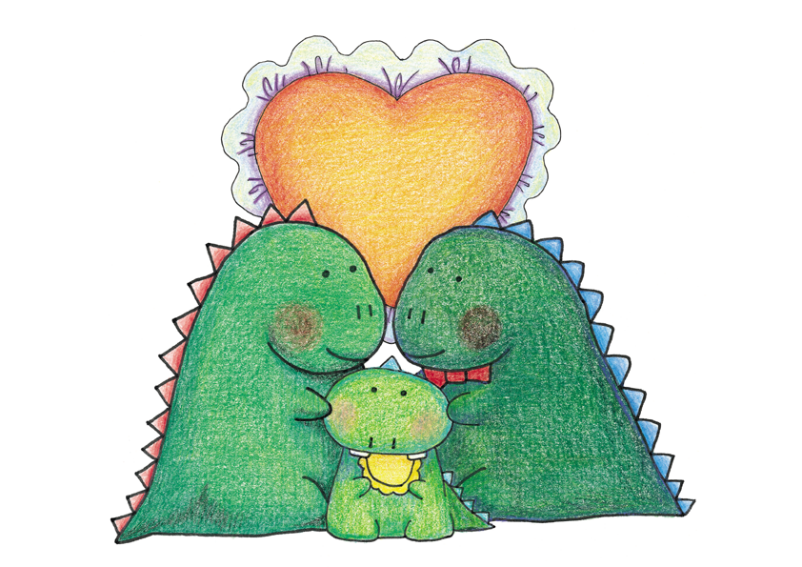
班級： 姓名： 座號：
☆別小看「我愛你」這三個字哦！它的魔力可是很大的。快向身邊所愛的人說出「我愛你」吧！
我跟 說「我愛你」，

他的反應是：

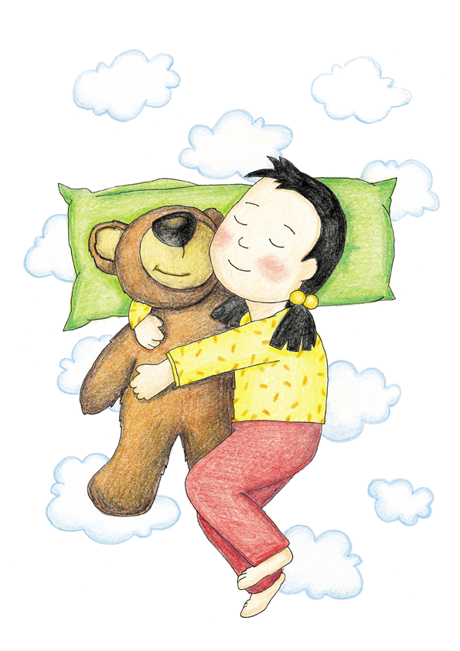
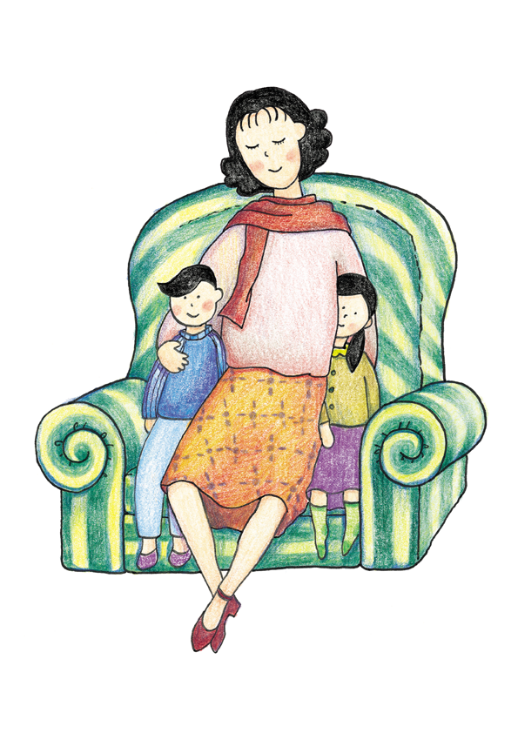
我跟 說「我愛你」，

他的反應是：

猜猜我有多愛你！

